## 使用乙醇燃油是否能节省能源？

在wiki上查到的结果<https://en.wikipedia.org/wiki/Ethanol_fuel#Energy_balance>

图中energy balance指的是利用乙醇释放的能源除以生产乙醇所用的能源。多方资料都说明美国的生产模式省的不多，大概在10%左右差别。而巴西的模式无疑比较高效，达到800%。

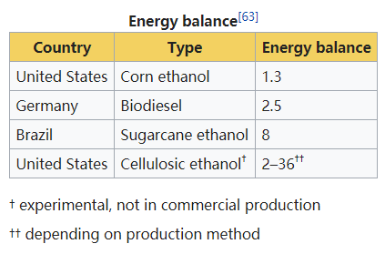

UC berkeley(2006) 调查了几份不同来源的报告得出的论文，虽然数据不同，但是经过一些修正以后都得出相同的结论，大概节约10%。论文http://rael.berkeley.edu/old_drupal/sites/default/files/EBAMM/FarrellEthanolScience012706.pdf

更多细节查看http://rael.berkeley.edu/old_drupal/sites/default/files/EBAMM

## 碳排放是否少了？

<https://en.wikipedia.org/wiki/Ethanol_fuel#Carbon_dioxide>

注意，计算已经考虑了如下的因素：种植作物吸收、原料运输、乙醇生产，有些考虑了：把土地开垦为耕地、乙醇燃烧的效率、加工的尾气、副产品的价值。

下图是生产乙醇中的碳排放

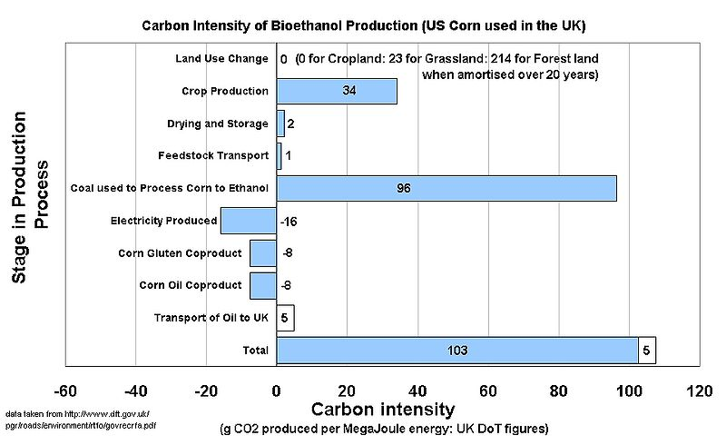

下图是和其他燃料生产碳排放的对比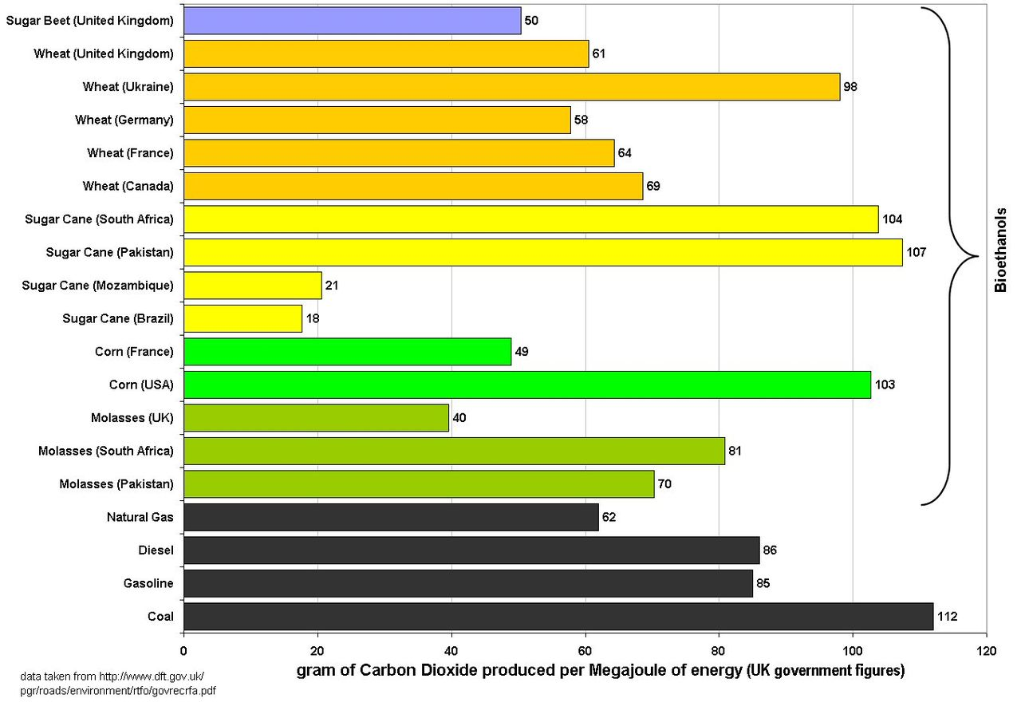

## 关于PFCE(光能到燃料转化效率)

更多明细及数据来(P225~p228 6.1 ethanol production in brazil from sugarcane )<http://sfx.lib.sjtu.edu.cn:3210/sfxlcl3?id=doi%3A10.1146%2Fannurev.energy.25.1.199>

论文中的计算步骤为：

（1996/1997巴西甘蔗乙醇数据）

巴西共ha(hectare公顷)土地用来种甘蔗，ha是用来生产乙醇

当年甘蔗平均产量65t/ha，干燥后即19.5

碳质量占比44%，能量40GJ/tC(每吨碳)，得出343

巴西平均太阳辐射量220(69,400 )

因此光能到生物质(甘蔗)效率为0.49%（343/69400）

剩下的步骤还有发酵等。

占甘蔗干重47%的糖可以被发酵，发酵效率71%，因此总PFCE为0.49%*47%*71%=0.16%。